北京大学青年海归商界精英高级研修班
【培训背景】
随着世界经济的发展，中国越来越突显出其重要的地位，越来越多的国人海外深造后毅然选择了回国发展，但离开祖国很多年，回来后出现了一些“水土不服”现象，其中有比较明显的就是出现了“人脉断层”和“知识断层”，为了帮助海归人士尽快适应中国本土文化，尽早融入中国的大环境，北京大学联合“中国青年海归商界精英文化传承与管理高级研修班”。
本班为了给海归们搭建更有价值的平台，课程还引入了国家“千人计划”的专家以及国家人社部的海归创业导师，开办北大学员创新创业大讲堂并定期举办海归创业论坛，根据青年海归自身的特点结合中国国情，挖掘典型案例研讨，并结合中国传统管理思想研究，培养出从容应对未来竞争的国际化商界精英。海外归来的高层次人才在我国科技创新、技术突破、学科建设、人才培养和高新技术产业发展等方面发挥了积极作用，正成为创新型国家建设的一支重要生力军。
【培训目的】
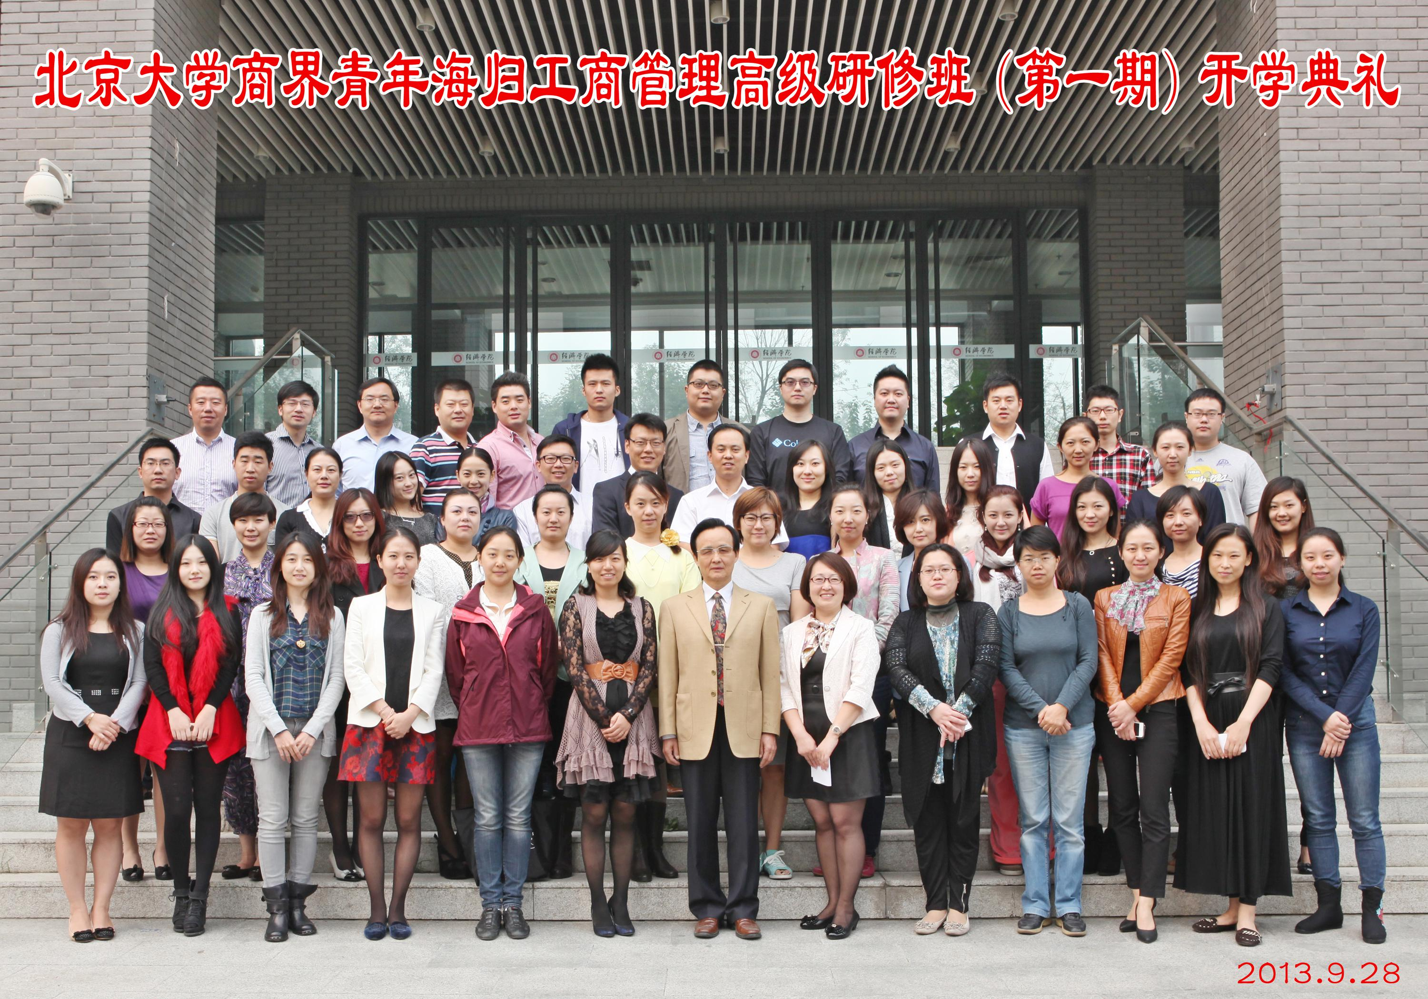
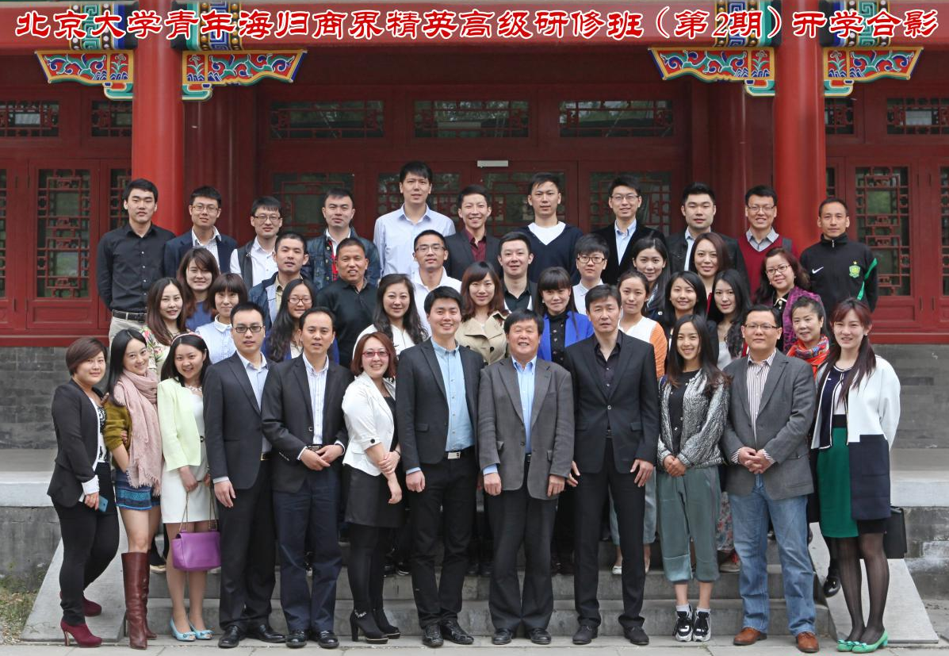
为海归精英量身打造，将国内外知识进行融汇贯通，打造通晓古今内外的实战派国际化人才——准确分析宏观经济走向，应对新机遇新挑战，决胜于瞬息变化的环境之间；通过大量剖析经典案例，分享成功实践经验，以史为鉴感悟商战之道；系统学习经典管理理论，梳理管理中的问题，治病于未病防患于未然；打破传统思维模式束缚，活跃思维创新管理，破茧而出皆归挥洒自如；拓展建立优秀人脉平台，商场实战以学会友，尊享人生广交天下精英。
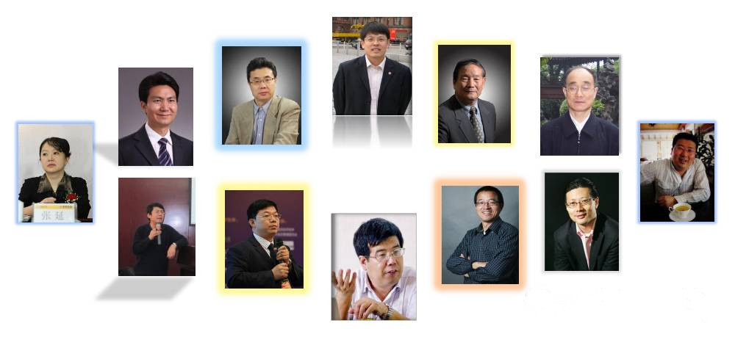
【课程特色】
战略眼光，独特视角——著名教授、专家学者、业内资深人士授课，传递真知灼见；
帅哥美女，集中学习——最新教学方式，互动授课与案例分析结合专为青年海归量身定做。
千人专家，创业导师齐聚一堂，实战与理论完美的结合。
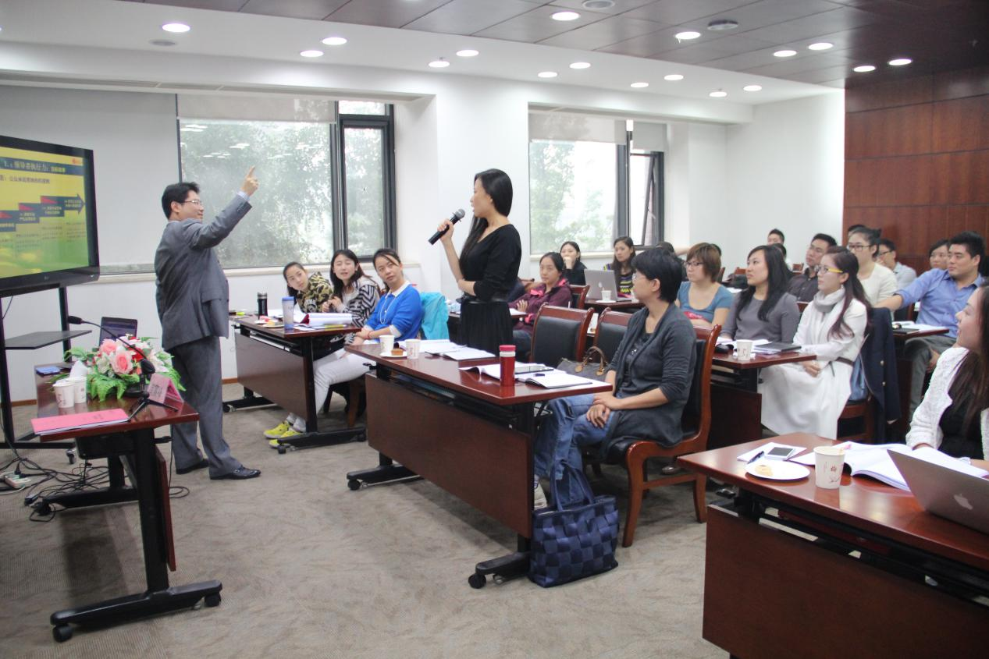
【教学模式】
聚焦北京大学校内外专家优势，突出当前热点难点问题，采用课堂讲授为主，辅以案例讨论分析及学员与学员间的互动交流。
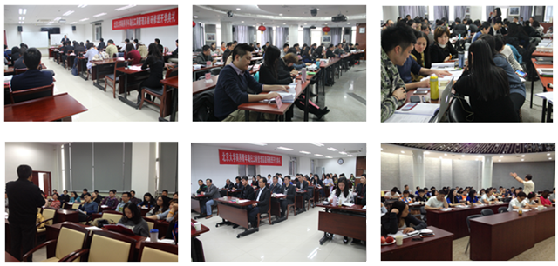
【目标学员】有海外留学经历的青年海归；优秀青年企业家以及各行业的有志青年。
【学习地点】北京大学
【收费标准】培训学费49800元/人，食宿费由学员自理。
培训学费由北京大学财务部在开班前统一收取，开具中央非税收入统一票据，并严格执行有关财务规定。请学员将学费汇至北京大学帐户。请直接向北京大学交费。
【学制】学制一年，每个月集中上课2天，共12次。
【汇款方式】
户 名：北京大学
开户行： 工行北京海淀西区支行
帐 号：0200004509089131151
在汇款单“用途”栏里务必填上“历史系海归班+学员姓名学费”
【核心课程】 拟安排以下主要课程,具体授课以实际安排为准。
模块一 战略思维与战略决策 | 模块二 经济形势与政策分析 | 模块三：人力资源管理
战略实施与组织结构  商战谋略与企业创新  博弈论与企业经营管理 | 宏观经济形势及热点解  国际形势与人民币走势  中国资本市场未来和新机遇 | 非人力资源经理的人力资源管理  人力资源的支持体系与品绩管理  组织行为学
模块四：营销管理 | 模块五：卓越领导力 | 模块六：现代公司治理
用定位塑造竞争优势  用品牌构建企业竞争优势  营销危机的应急处理  整合营销与品牌管理 | 高绩效团队建设  领导者的言语表达艺术  高效执行力  情绪管理与压力应对 | 公司法制  产权制度和企业法人治理结构  治理中的激励与约束机制  企业制度设计与创新管理
模块七：企业上市实务及风控 | 模块八：公司财务管理 | 模块九：国学智慧与文化传承
新三板上市与实务  股权激励与风险管控  私募股权基金与企业上市  并购与被并购上市 | 纳税筹划与风险规避  全面预算管理  财务三大报表解析  合法纳税与合理避税 | 美国崛起之路及其帝国管理术  大国崛起的历史镜鉴  孙子兵法与现代商战  传统文化与企业经营
模块十：企业投融资与资本运作 | 模块十一：互联网+ | 模块十二：海归创业与创新
创业投融资  公司治理与资本运作  企业投资理念与风险投资 | 互联网时代传统企业的转型升级  互联网+时代的商业模式创新  移动互联网思维模式 | 创业与创新，机遇与挑战  海归创业项目设计与资金吸引  创业指导与法律援助  创业事迹分享
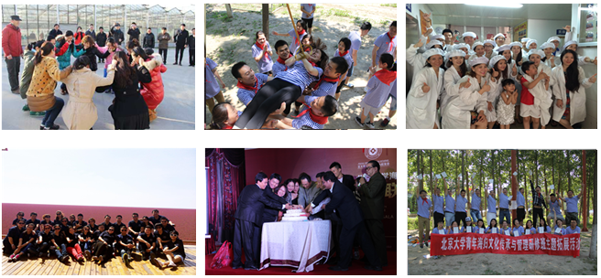
【增值服务】
** 每季度安排一次学员论坛（内容由班委会确定）
** 每期组织1-2次项目考察及游学
** 成立私董会，专门为海归学员创业出谋划策
** 成为北京大学正式校友，共享北京大学研修班学员资源
【拟请部分师资】
董志勇 北京大学教务部长，教授。
章 政 北京大学经济学院教授、博士生导师。
雎国余 北京大学经济学院教授、博士生导师。
张 延 北京大学经济学院教授。
周建波 北京大学经济学院教授，企业变革和营销专家。
李 维 北京大学历史学系副教授。
聂志红 北京大学马克思主义学院副教授。
徐小平 新东方创始人之一，著名留学、职业规划和人生发展咨询专家，创“真格”天使投资基金。
俞敏洪 新东方教育集团创始人，并担任集团董事长、洪泰基金联合创始人等。
沈南鹏 红杉资本中国基金创始及执行合伙人，现任中国企业家论坛轮值主席和理事等职务。
毛大庆 博士，教授，北京大学区域经济学博士后，北京万科物业管理有限公司董事长。
万 钧 高级商务策划师，经济师，营销与管理专家。
闵 岳 著名财务管理专家，资深财务管理培训师，注册税务师。
刘国镔 北京市盈科律师事务所合伙律师。
钱乘旦 北京大学历史学系教授。
王 进 北京大学经济学院新三板课题组组长。
【报名流程】
（1）学员填写报名表
（2）学校审核后下发缴费通知书
（3）学员汇款到账后颁发录取通知书
（4）准备相关资料后开课前入学报到。

【结业证书】完成全部课程且学业合格者，颁发“北京大学海归商界精英文化传承与管理高级研修班”结业证书（盖北大红章）。并在北大继教网站上可以查到备案，成为北京大学校友，统一存档管理，参加北大有关社会、学术活动。

【联系方式】
何老师 ：13911229638 电话：010-62996527
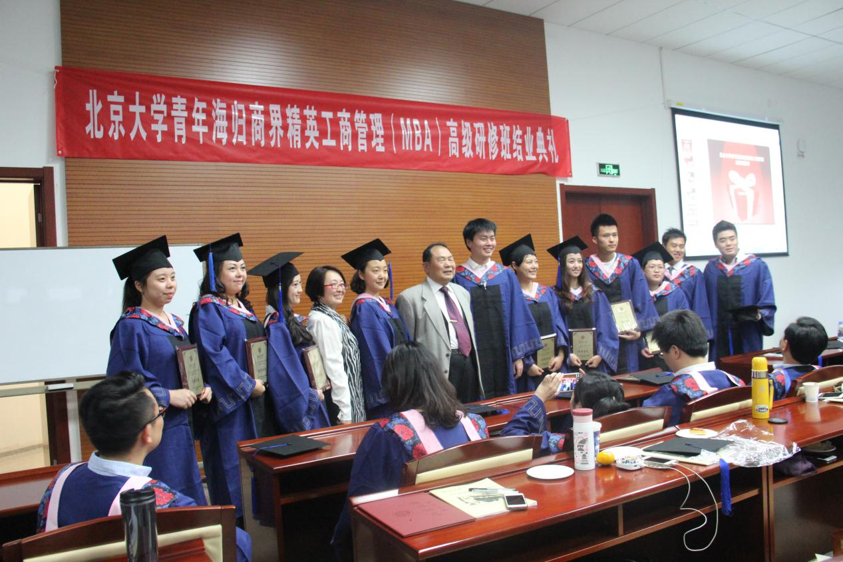
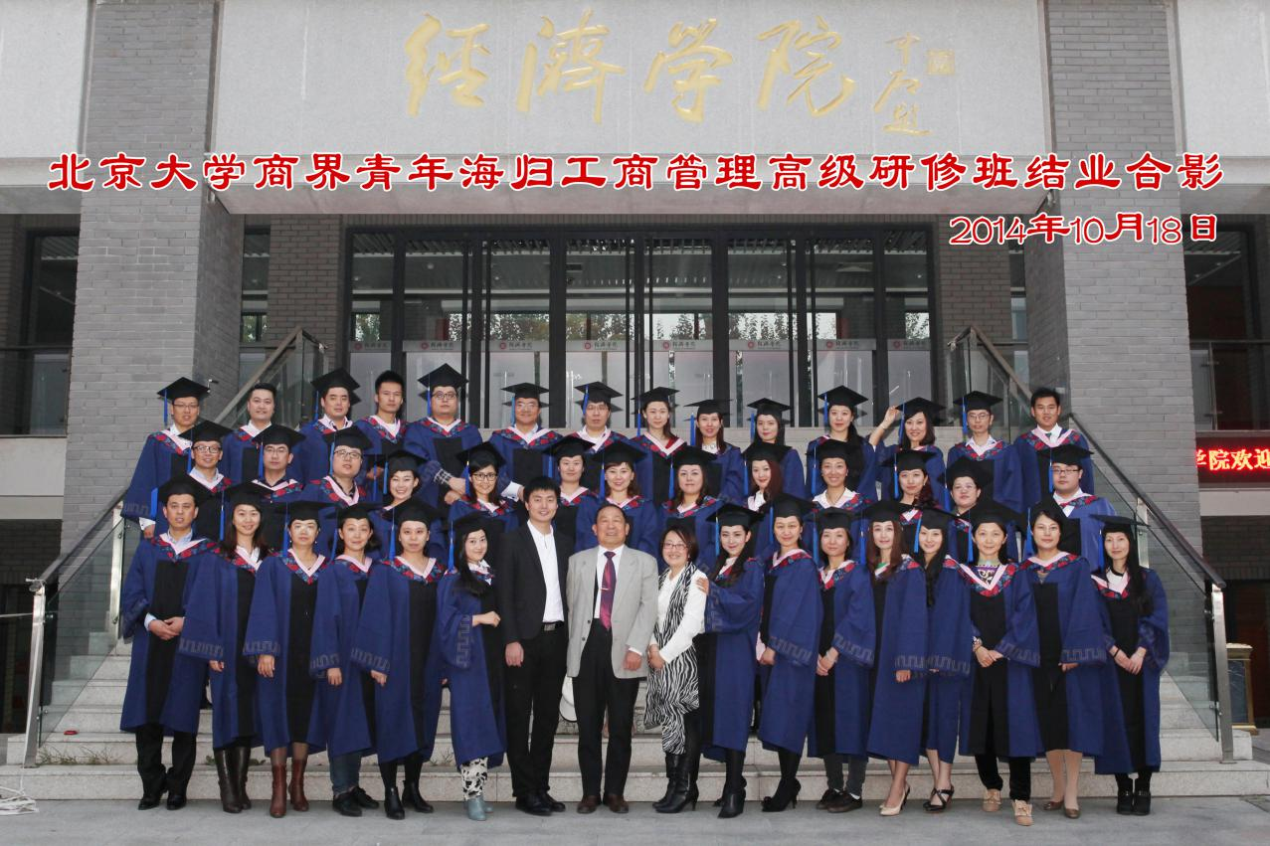
邮 箱：377258083@qq.com
青年海归商界精英文化传承与管理研修班
报 名 表
填表日期： 年 月 日 （请您认真阅读招生简章后填写）
个  人  资  料 | 姓 名 |  | 英文名 |  |  |  | 性 别 |  |  |  | 贴  照  片  处
个  人  资  料 | 国 籍 |  | 民 族 |  |  |  | 婚 否 |  |  |  | 贴  照  片  处
个  人  资  料 | 身份证件种类 |  |  | 证件号码 |  |  |  |  |  |  | 贴  照  片  处
个  人  资  料 | 出生日期 |  |  | 政治面貌 |  |  |  |  |  |  | 贴  照  片  处
个  人  资  料 | 是否青年海归会员 |  |  | 学 历 |  |  |  |  |  |  | 贴  照  片  处
个  人  资  料 | 出生地
个  人  资  料 | 手 机 |  |  | 邮 箱
个  人  资  料 | 父亲姓名 |  | 工作单位 |  |  |  |  |  | 职 务
个  人  资  料 | 母亲姓名 |  | 工作单位 |  |  |  |  |  | 职 务
个  人  经历 | 学习经历
个  人  经历 | 工作经历
企业资料 | 单位名称 |  |  |  |  | 邮 编
企业资料 | 详细地址
企业资料 | 全职时间 |  |  |  |  | 所在部门名称
企业资料 | 现任职务 |  |  |  |  | 担任现职务时间
企业资料 | 贵单位员工人数 |  |  |  |  | 你管辖的员工人数
企业资料 | 上年财政年度净资产 |  |  |  |  | 公司网址
企业资料 | 是否家族企业接班人 |  |  |  |  | 企业名称
企业资料 | 是否家族企业接班人 |  |  |  |  | 企业名称
本人签字

电话： 13910255857马老师 传真：010-62996527 邮箱：171272602@qq.com

